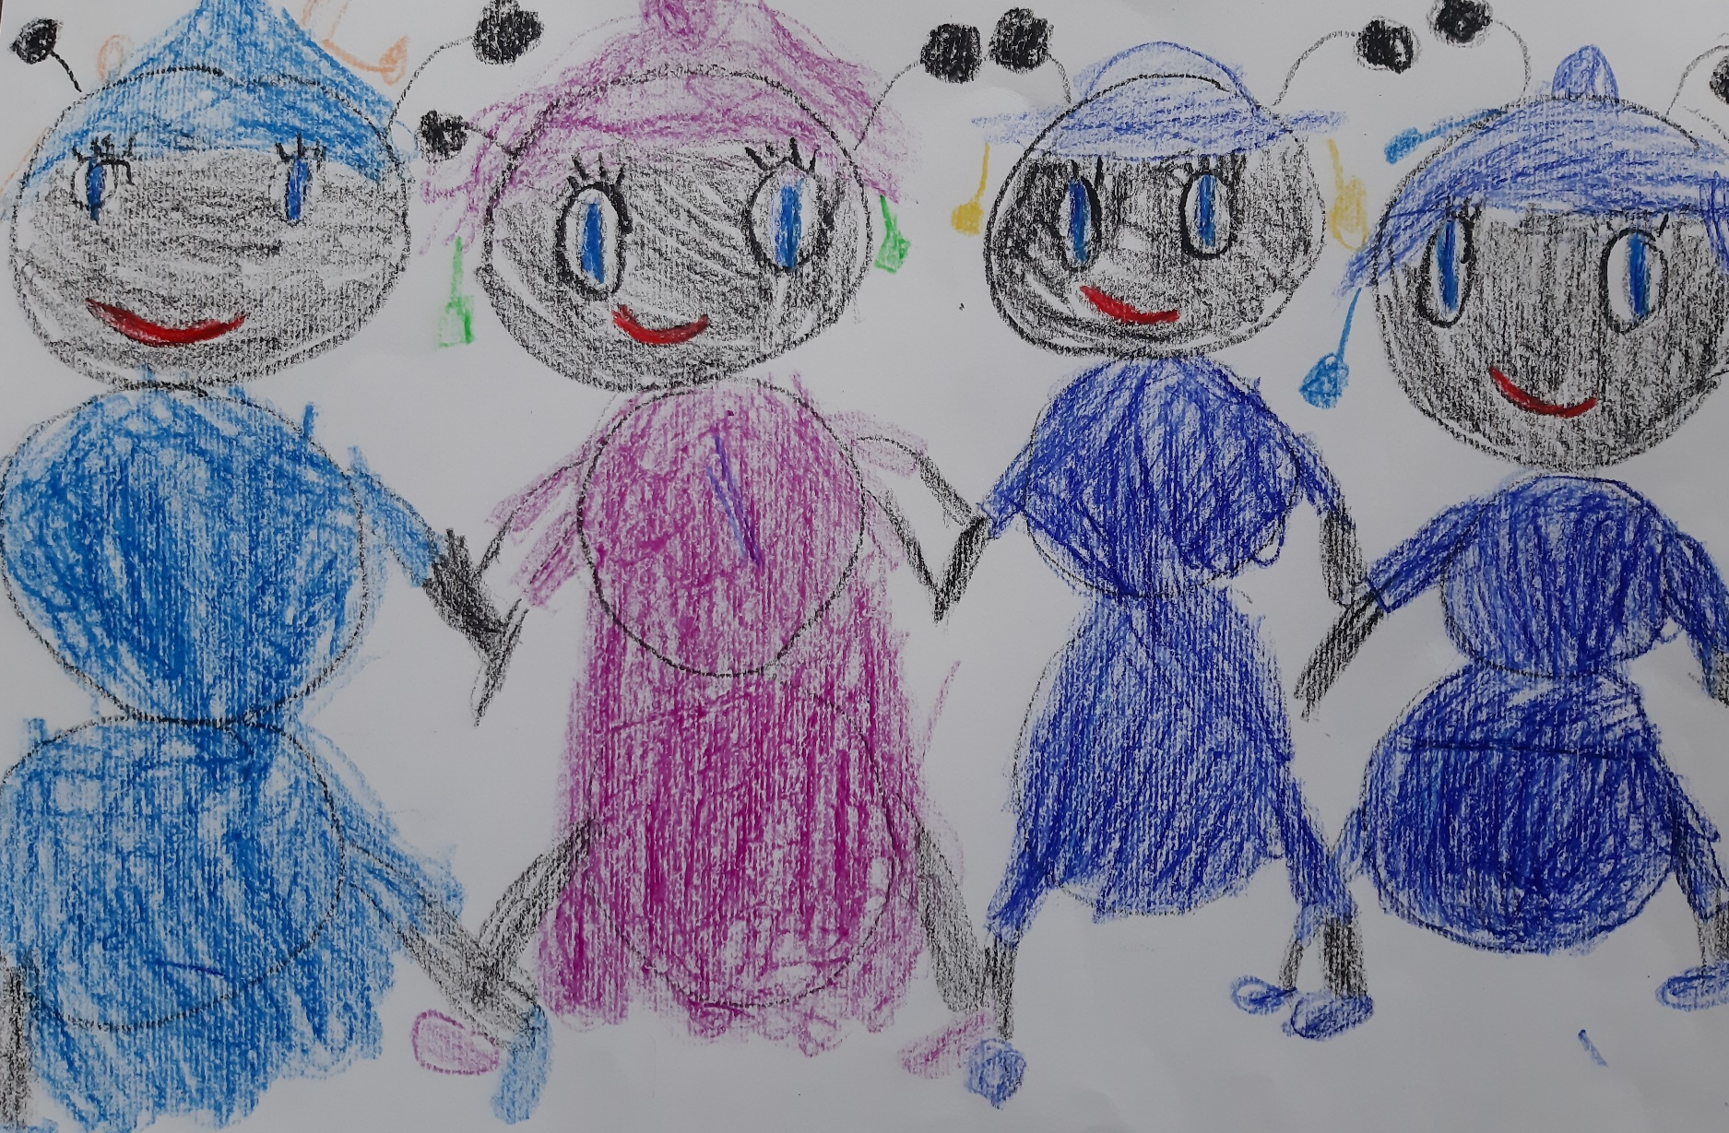

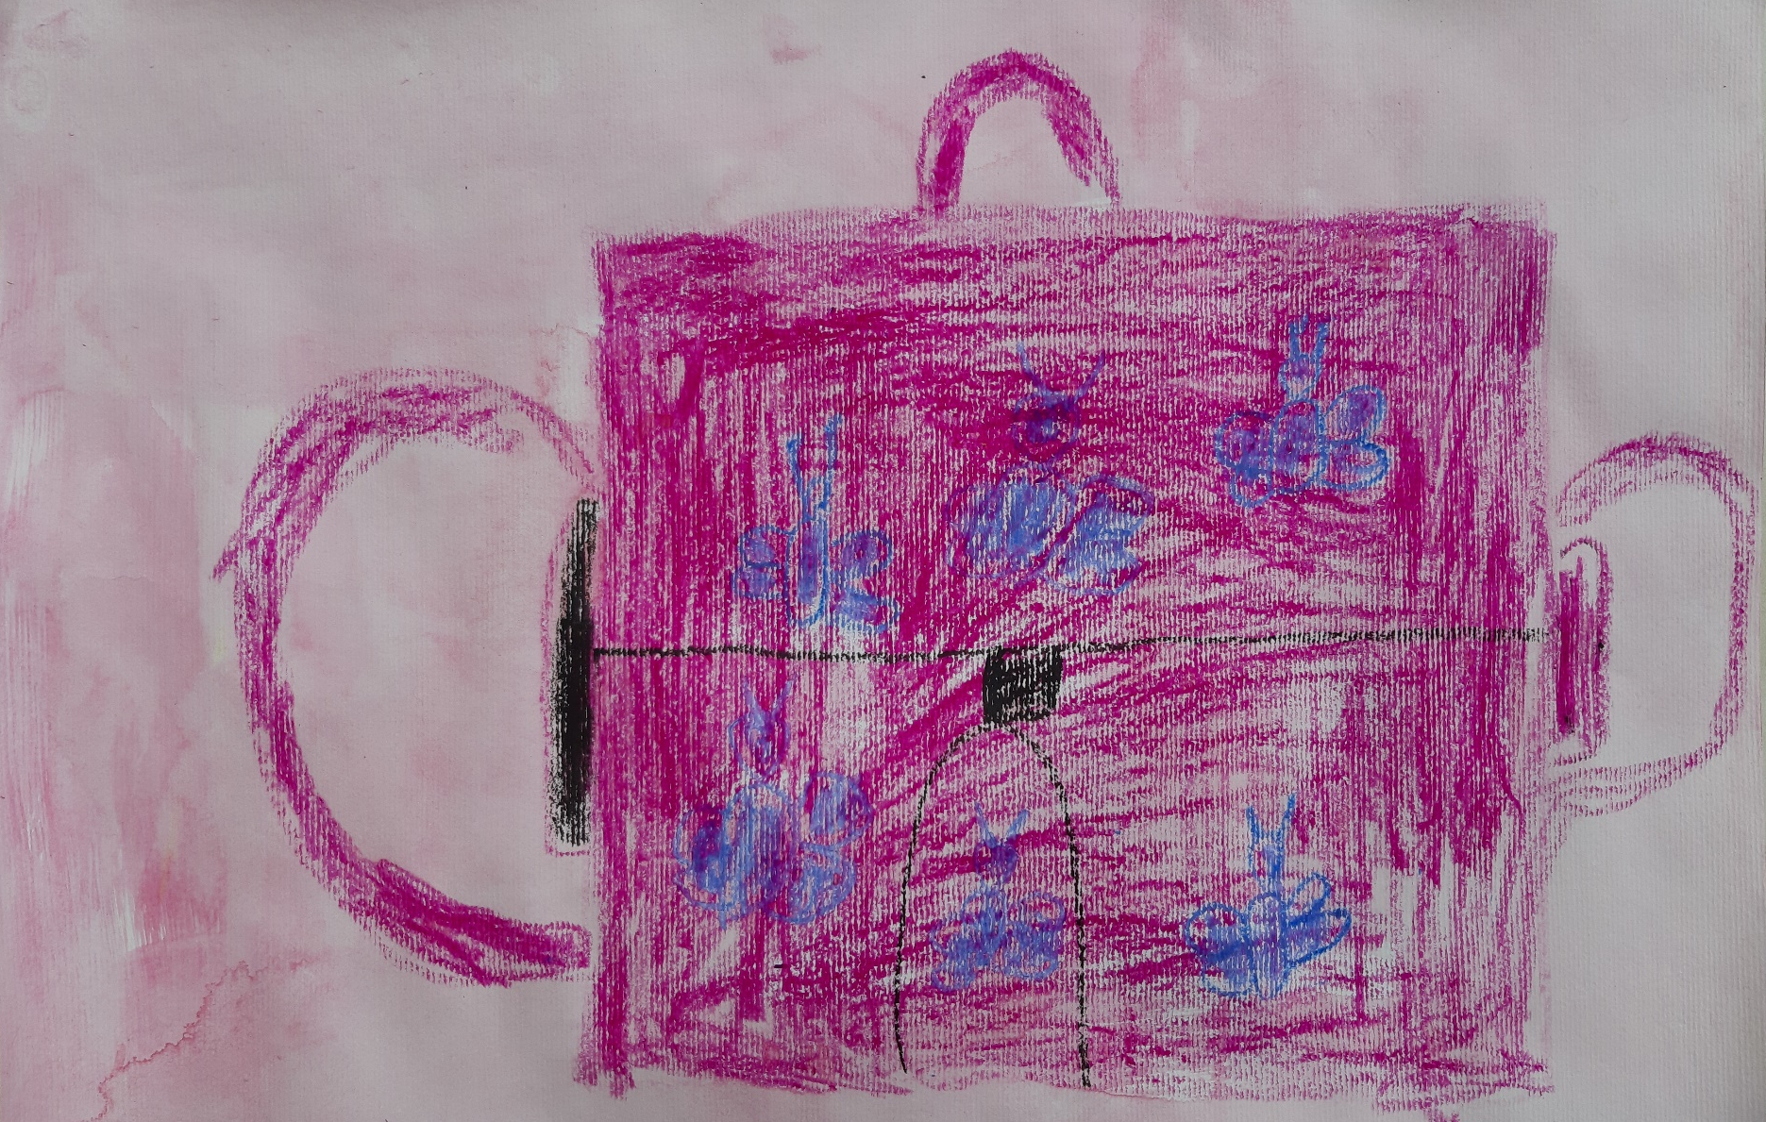
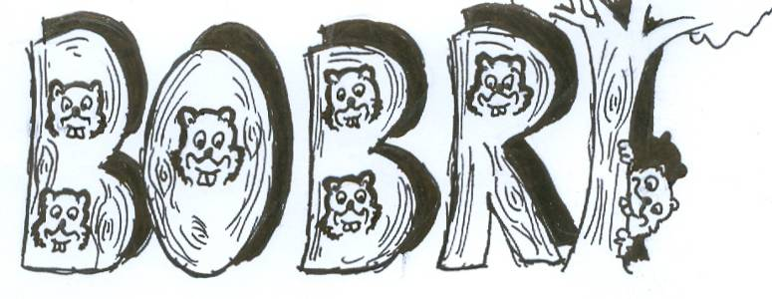
Štiri črne mravljice: Pavlina Miklavčič, 2. a

BOBRI,
informativni
mesečnik
OŠ Preserje
Šolsko leto: 2022/2023
Letnik: 14
Št.: 122, oktober 2022

Moja šolska torba: Taja Bregar, 1. a
ZGODILO SE JE V SEPTEMBRU – KIMAVCU

ZAČETEK BRALNE ZNAČKE
Tekmovanje za bralno značko se je uradno začelo 17. septembra, na dan rojstva in smrti Franceta Bevka. Ob tej priložnosti so prvošolčki v ponedeljek, 19. septembra, dobili v dar knjige Ide Mlakar Črnič Kako sta Bibi in Gusti prezvijačila hrib.
Tekmovanje bo potekalo do 2. aprila, rojstnega dne Hansa Christiana Andersena in mednarodnega dneva knjig za otroke.

Za fotografiranje in objavo, žal,
nismo dobili vseh soglasij.

ADIJO POLETJE, DOBER DAN JESEN!
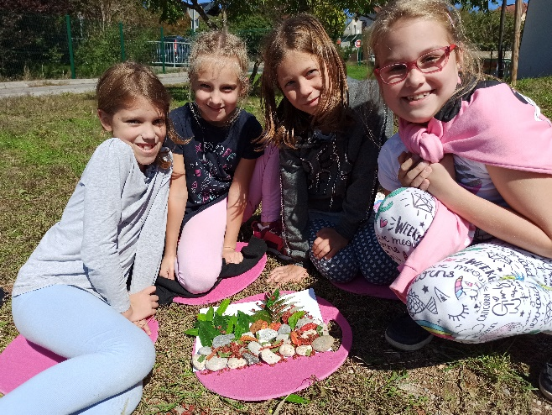
Bil je prvi jesenski dan – čas ko se dokončno poslovimo od poletja. Ko je bila na urniku ura glasbene umetnosti, smo poprijeli smo po kitari, se odpravili na že malo manj toplo jesensko sonce in še zadnjič zapeli pesem Poletna doživetja. Poslovili smo se od poletja in dogodivščin, ki jih letni čas prinaša in si miže zamislili »jesensko doživetje«, ki bi ga radi doživeli. Le-tega so učenci v skupinah ponazorili iz naravnih materialov, polagali so jih na bel list papirja. Uro smo zaključili s prepevanjem jesenske pesmi in tako veselo zakorakali novim, tokrat jesenskim dogodivščinam naproti.
Jerneja Rojko, učiteljica 3. b
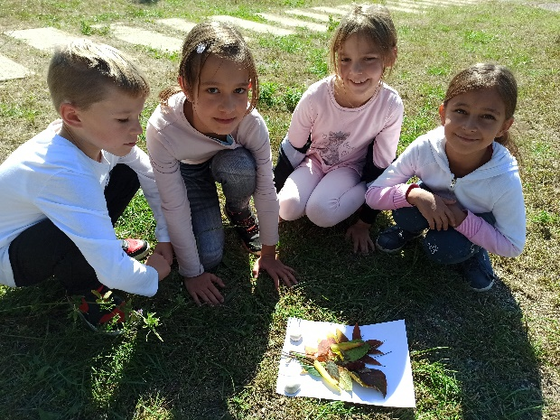

ČETRTOŠOLCI V PACUGU
Četrtošolci so se polni pričakovanj 19. 9. 2022 odpravili na plavalno šolo v naravi v Pacug. Navkljub jesenskemu vremenu pa so nas na morju pričakale prav poletne razmere. V tem tednu smo pridobili ogromno plavalnega znanja, obmorskih korakov do Pirana ter izpeljali razne igre, kot so lov na lisico, zabavne štafetne igre in tombolo. Polni prijetnih vtisov in morskih zgodb smo se presrečni in zdravi vrnili v objem naše družine.
Helena Ogrin, učiteljica
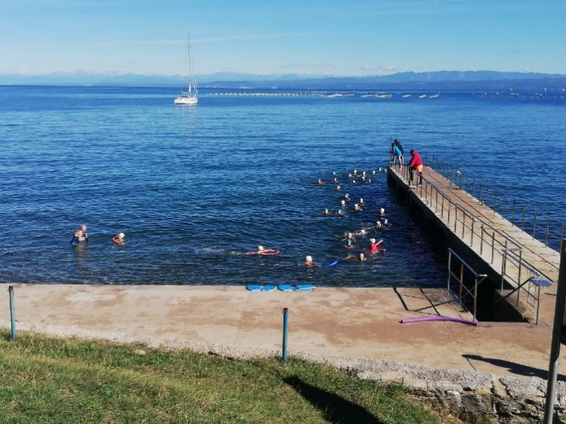
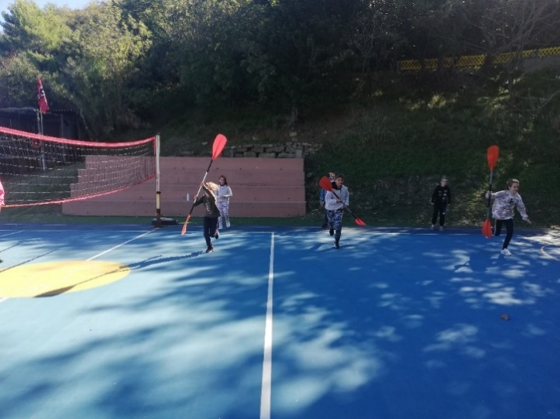

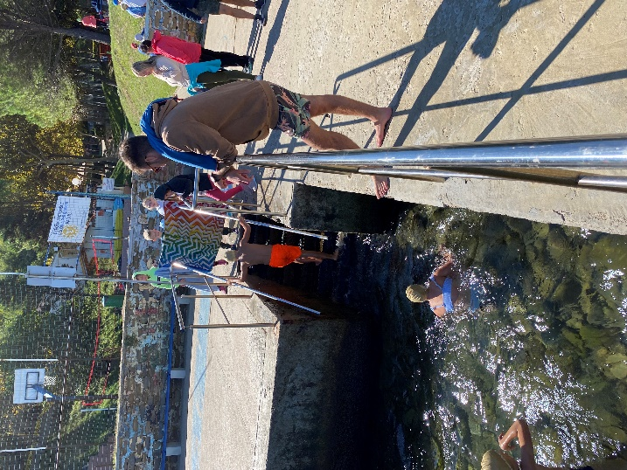
Učenci so pokazali največjo mero skrbi in solidarnosti do sosolcev. Razprte brisače so čakale na tiste, ki so prenehali z nalogo 10-minutnega neprekinjenega plavanja. Celoten cikel se je zavrtel trikrat. Bravo za učence pa tudi za domiselno organizacijo.

Andreja Tavčar, učiteljica športa in plavanja

LIKOVNA UMETNOST V 5. B
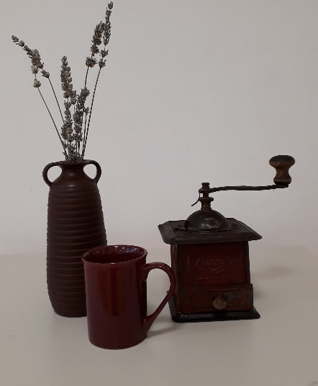
V zadnjih dneh septembra je na vrsto prišlo ocenjevanje pri likovni umetnosti, za večino izmed nas v 5. b letošnje prvo ocenjevanje. Kako smo bili živčni, nekatere nas je bilo celo resnično strah! Slikali smo s kavo, narisati pa smo morali tihožitje, ki je tudi na fotografiji. "Joj, ne vem, kako naj to narišem!" "Ne znam risati!" "Meni pa sploh ne gre. Upam, da ne bo cvek!" "Kaaaj? Samo še eno uro imamo? Ne bo mi uspelo dokončati slike ..." "Mislim, da za trojko pa morda bo."
Pa smo se trudili, risali, barvali, še malo dramatizirali ... in na koncu slike vsi pravočasno dokončali, priredili razredno razstavo ter dobili super lepe ocene, ker smo dobro poslušali navodila in upoštevali postavljene kriterije. Kaj pa vi mislite, kako smo se odrezali?
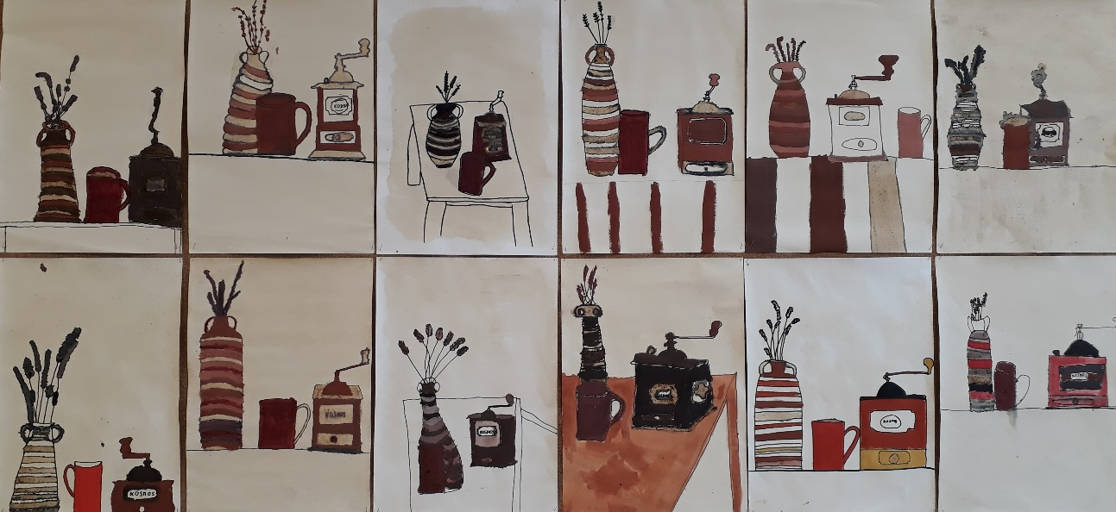

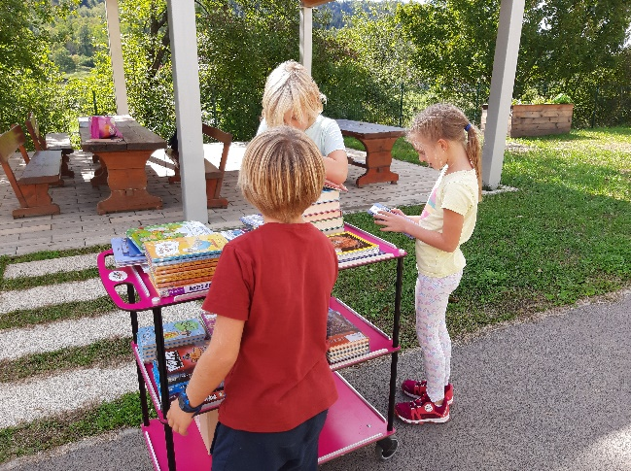

KNJIŽNICA NA VRTU
Ko je ob sredah lepo vreme in dovolj toplo,
šolska knjižnica od 14. ure do 14.45
obratuje na šolskem vrtu pri učilnici na prostem.
Učenci tam lahko knjige vrnejo in si določene tudi
izposodijo.

NAČRT DELA ZA OKTOBER 2022

SOB., 1.
NED., 2.
PON., 3.
TOR., 4. | ŠD: Atletika | 5.–9. | J. Počkaj
SRE., 5.
ČET., 6.
PET., 7. | Akcija zbiranja starega papirja | 9. a, b | U. Peršin Mazi
SOB., 8. | Akcija zbiranja starega papirja | 9. a, b | U. Peršin Mazi
NED., 9.
PON., 10. | Plavalni tečaj | 1. a, b, c | M. Kržič Nagy
TOR., 11. | Plavalni tečaj | 1. a, b, c | M. Kržič Nagy
SRE., 12. | Plavalni tečaj | 1. a, b, c | M. Kržič Nagy
 | Pogovorne ure, matična šola, 17.00–19.00 | 1.–9.
ČET., 13. | Plavalni tečaj | 1. a, b, c | M. Kržič Nagy
 | Pogovorne ure, podružnici | 1., 2. b, 1.-5. c | razredničarke
 | Prometni dan | 5. a, b, c | N. Sirk
PET., 14. | Plavalni tečaj | 1. a, b, c | M. Kržič Nagy
SOB., 15. | Izlet planinskega krožka | 1.–6. | A. Košir
NED., 16.
PON., 17. | ŠVN (CŠOD Burja) | 3. a, b, c | razredničarke
TOR., 18. | ŠVN (CŠOD Burja) | 3. a, b, c | razredničarke
 | TD: Delavnice gozdne pedagogike | 2. a | N. Bezek
SRE., 19. | ŠVN (CŠOD Burja) | 3. a, b, c | razredničarke
 | TD: Delavnice gozdne pedagogike | 2. d | H. Sukič Ferko
ČET., 20. | ŠVN (CŠOD Burja) + ŠD | 3. a, b, c | razredničarke
 | TD: Delavnice gozdne pedagogike | 1. a | M. Kržič Nagy
PET., 21. | ŠVN (CŠOD Burja) | 3. a, b, c | razredničarke
SOB., 22.
NED., 23.
PON., 24.
TOR., 25.
SRE., 26. | 4. sestanek učiteljskega zbora |  | P. Krajnc Urbanija
 | Preventivni zdravniški pregled | 6. a | B. Čerin
ČET., 27.
PET., 28. | Komemoracija na Sodnem vrhu |  | A. Pelhan
 | Preventivni zdravniški pregled | 6. b | J. Počkaj
SOB., 29.
NED., 30.
PON., 31. | Dan reformacije

BOBRI, informativni mesečnik OŠ Preserje, za starše, učence, učitelje in krajane. Šolsko leto 2022/2023, letnik 14, št. 122, oktober 2022. Časopis izhaja mesečno v času pouka. Zanj: Petra Krajnc Urbanija, ravnateljica. Urednica: Urška Peršin Mazi. Lektorica: Sergeja Jamšek. Članke, poročila, obvestila in fotografije prispevajo učenci, krajani, strokovni delavci OŠ Preserje in drugi. Številčenje je zaporedno od prve številke, decembra 2008, v šolskem letu 2008/2009. Od novembra 2021 izhaja le v elektronski obliki.

